智能纪要：10、博士生PK龙虾生，谁更幸福？ 2026年1月22日
会议主题：10、博士生PK龙虾生，谁更幸福？
上传时间：1月22号（周四） 22:08 （GMT+08）

智能纪要由 AI 生成，可能不准确，请谨慎甄别后使用

总结
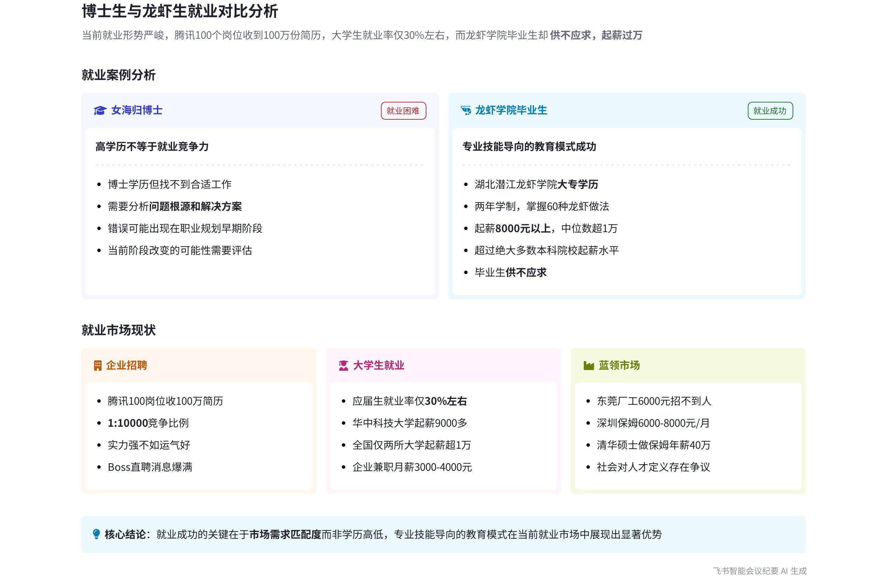
本次会议围绕就业问题展开，通过分析女海归博士找不到工作、龙虾学院学生就业情况等案例，探讨就业问题产生的原因、解决办法以及人才的定义，内容如下：
- 就业问题案例分析
- 女海归博士就业问题
- 问题分析：说话人1提及要分析女海归博士找不到工作的原因，包括错误何时造成以及此时是否能改变，还指出部分学生学习问题可能源于就业问题，很多人学习动力并非来自求知欲。
- 后续探讨方向：后续将深入剖析该案例，明确就业问题出现时间及解决办法。
- 龙虾学院就业情况
- 学校情况：湖北潜江的龙虾学院是一所大专院校下的专业方向学校，学制两年，教授 60 种不同做法的龙虾。  - 就业薪资：2019 年数据显示，该校毕业生起薪最低 8,000 元以上，中位数超过 1 万元，远超多数大学本科生起薪水平。  - 就业市场对比：当前大学生就业难，今年应届生就业率仅百分之三十几，公司招兼职本科生三四千一个月都难招到人，而龙虾学院毕业生供不应求，形成鲜明对比。 | 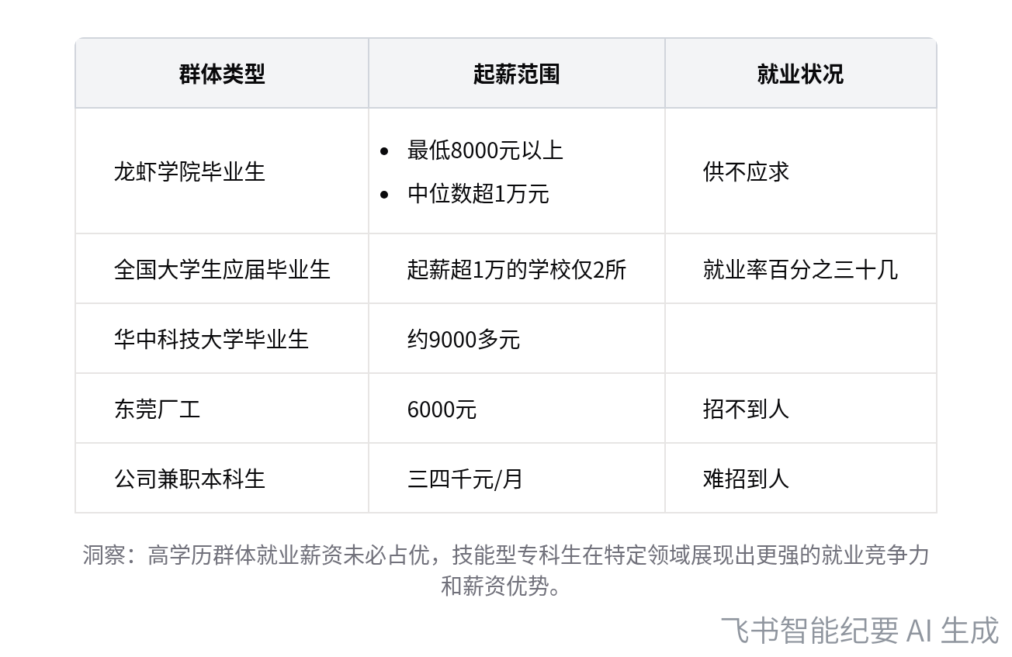  不同群体就业薪资及市场情况对比
- 人才定义探讨
- 现象引发思考：说话人1指出清华硕士生做保姆年薪 40 万遭人骂浪费人才的现象，引发对人才定义的思考，质疑高学历、博士是否就等同于人才，以及找得到工作和找不到工作与人才划分的关系。
- 不同群体发展情况：说话人1分享高中同学经历，提到坐在特定区域的同学有一半混得不错，多数去做贸易、创业做水产，认为他们收获了不同成长和训练。
[该类型的内容暂不支持下载]

智能章节
00:03 女海归就业问题分析及学习动力探讨
本章节说话人1提出后续要分析女海归博士找不到工作的原因、错误何时造成及能否改变。还提到不要小看就业问题，很多中学生的学习问题可能由就业问题导致。指出部分人如王庆茹老师因求知欲而爱读书，但多数人学习动力并非源于求知欲，后续会分析案例中就业问题出现时间及解决办法。
01:23 龙虾学院高起薪凸显大学生就业问题与人才定义思考
本章节以湖北潜江龙虾学院为例，探讨就业问题。当前就业形势严峻，腾讯 100 岗位有超百万份简历。而龙虾学院作为大专院校，两年学制教 60 种龙虾做法，毕业生起薪最低 8000 元，中位数超 1 万，远超多数本科生。这凸显就业矛盾，也引发对人才定义及学历与就业关系的思考。
05:22 高中座位经历及区域同学发展情况感悟
本章节说话人1先以自己和同学高中座位情况为例，提到因父亲给老师送礼自己被特批到特定位置，导致上课开小差、吃粉笔灰。还指出所在一排同学有一半混得不错，多做贸易、创业做水产。说话人虽称所讲是段子，但感觉坐在该区域的人收获了不同成长和训练，并询问大家对当年同区域同学现状有无统计分析。
[该类型的内容暂不支持下载]

关键决策
本次会议为分享类会议，无关键决策。会议关键内容总结如下：
- 案例分析：将分析女海归博士找不到工作的原因、问题出现的时间及解决办法。
- 就业现状：强调当前就业形势严峻，以腾讯岗位竞争、大学生就业率低为例说明。
- 特殊案例：介绍湖北潜江龙虾学院，其大专毕业生起薪高、供不应求，引发对人才定义的思考。
- 个人经历：分享高中座位经历及部分同学的发展情况。
[该类型的内容暂不支持下载]

金句时刻
「很多中学生的学习问题是就业问题造成的。」
—— 说话人 1，提出了学习问题和就业问题之间的关联，引发对学习动力来源的思考。

「我们要思考什么是人才？高学历是人才吗？博士是人才吗？找得到工作和找不到工作到底和人才是怎么划分的。」
—— 说话人 1，结合博士失业和龙虾学院学生就业好的现象，引发对人才定义和划分标准的深入思考。

「坐在特定区域的人收获了一些不一样的东西，得到了不同的成长和训练。」
—— 说话人 1，从个人经历出发，提出不同经历能带来不同成长的观点，具有一定启发性。
[该类型的内容暂不支持下载]

相关链接
- 妙记：10、博士生PK龙虾生，谁更幸福？
- 文字记录
- 10、博士生PK龙虾生，谁更幸福？ 2026年1月22日

